Оркестр МЧС Москвы

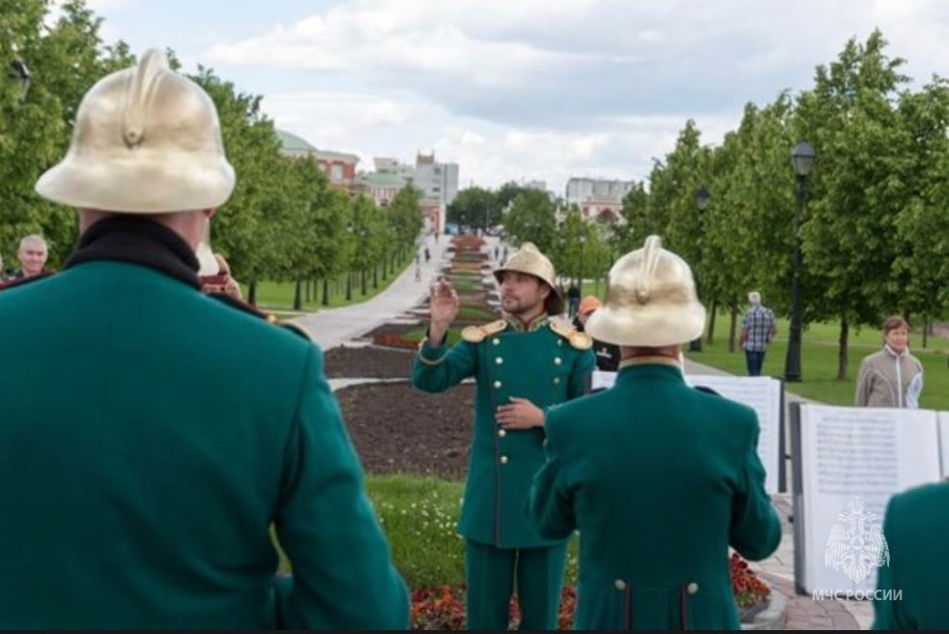
"Музыка должна высекать огонь из души человеческой" - слова великого композитора Людвига ван Бетховена. Музыка помогает и тем, кто хранит огонь в сердце и тушит его в домах - пожарным; музыка поддерживает в трудные минуты, настраивает на серьезный или веселый лад, помогает не унывать.

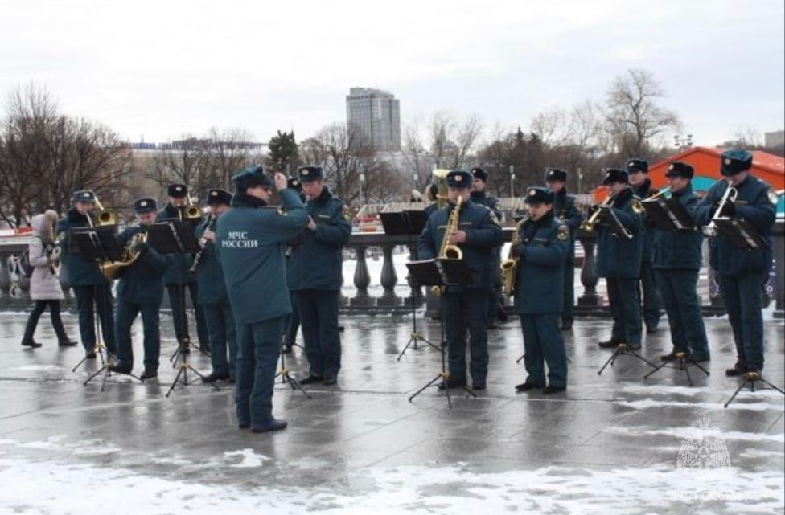
Оркестр ГУ МЧС Москвы не первый год выступает перед москвичами и гостями столицы. В его репертуаре - тематические пожарные и патриотические композиции, популярные эстрадные и классические песни, и каждый раз на московских площадках вокруг оркестра столичного МЧС есть внимательные слушатели.

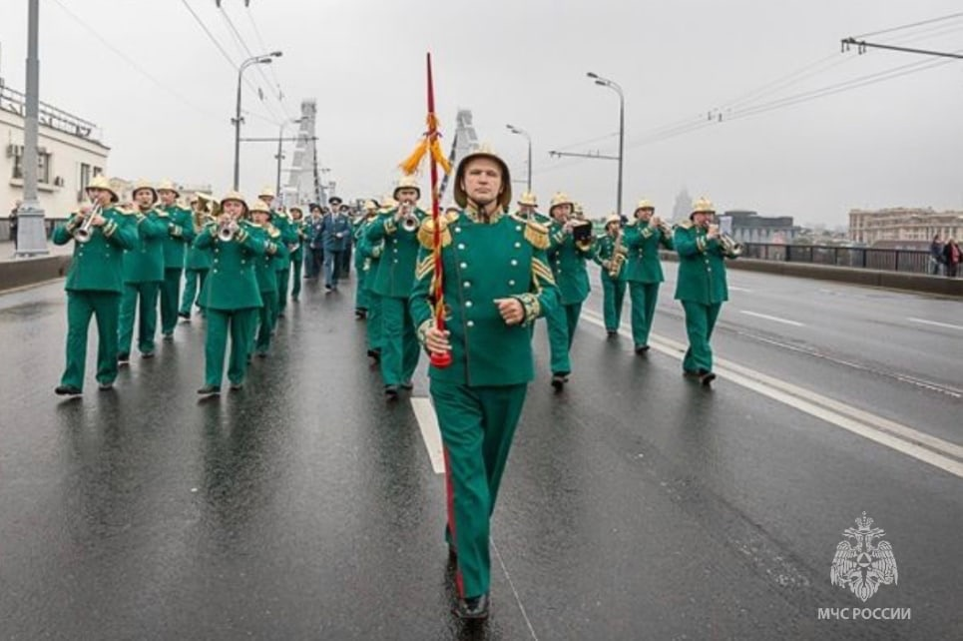
Вначале коллектив оркестра состоял из 9 человек, а сейчас в инструментальном составе уже 1 вокалист, 4 трубы, кларнет, 2 тромбона, 2 саксофона. Ни одно важное мероприятие МЧС Москвы, будь-то торжественное обещание кадет и курсантов, парад, праздник, юбилей, не обходятся без оркестровых мелодий.
#ПожарнаяОхрана #Оркестр_МЧС #МЧСМосквы

